
SUPERINTENDENCIA DEL SISTEMAFINANCIERO

FECHA: 30/03/2023
Versión pública según Art. 30 LAIP.

Por supresión de información confidencial. Art. 24 Lit. c. LAIP.

SSF 2023
ORDEN DE COMPRA No. 106

PROVEEDOR: TRANSPORTES HERNANDEZ RODRIGUEZ, S.A. DE C.V.
NIT: xxxxxxxxxxxxxxxx
UNIDAD SOLICITANTE: GESTION HUMANA Y ORGANIZACIONAL
ADMINISTRADOR O.C.: IRENE MENDOZA

1666

REQUERIMIENTO No. 135/2023
ANALISTA: ALDO LÓPEZ

FAVOR SUMINISTRAR LO SIGUIENTE:
BIEN SERVICIO X

CANTIDAD | CODIGO | DESCRIPCION COSTO | UNITARIO | COSTO TOTAL
1 | 410520 | OTROS SERVICIOS | 0.0000 | 0.00
 |  | SERVICIO ESPECIALIZADO DE RETIRO Y DISPOSICION FINAL DE LOS DESECHOS BIOINFECCIOSOS PARA LA CLINICA MÉDICA DE LA SUPERINTENDENCIA DEL SISTEMA FINANCIERO, SEGUN OFERTA PRESENTADA, Y DE
 |  | ACUERDO A LOS TDR, SEGUN SIGUIENTE DETALLE:
9 | 410520 | OTROS SERVICIOS | 40.0000 | 360.00
 |  | SERVICIO DE RECOLECCION, TRANSPORTE, TRATAMIENTO Y DISPOSICION FINAL DE DESECHOS BIOINFECCIOSOS (INCLUYE HASTA 10 LIBRAS MENSUALES DE
 |  | TRATAMIENTO) PARA EL PERIODO DE ABRIL HASTA DICIEMBRE DEL 2023, Y TODO LO ESTABLECIDO EN LA OFERTA PRESENTA.
1 | 410520 | OTROS SERVICIOS | 0.0000 | 0.00
 |  | LUGAR DE ENTREGA: SUPERINTENDENDIA DEL SISTEMA FINANCIERO, ANTIGUO CUSTATLAN, EN COORDINACIÓN CON EL ADMINISTRADOR DE ORDEN DE COMPRA.
 |  | TIEMPO DE ENTREGA: 4 VISITAS MENSUALES A PARTIR DE ABRIL HASTA DICIEMBRE DEL 2023

SON: TRESCIENTOS SESENTA US DÓLARES 00/100

TOTAL: 360.00

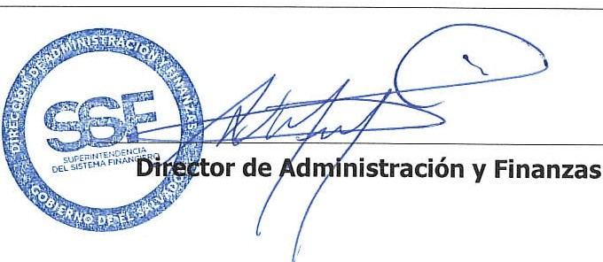
ORIGINAL

